心理学试题库
- 心理学的对象、任务和方法
- 判断题
1.T 2.F 3.F 4.T 5.F 6.F
二、选择题
1.B 2.A 3.C 4.D 5.B 6.A 7.B 8.D 9.C
三、填空题
1. 1879
2. 心理过程、个性心理
3. 感觉、知觉、记忆、思维、想象
4. 个性心理特征、个性倾向性
5. 精神分析心理学
6. 观察法、实验法、个案法、作品分析法
7. 自然实验法、实验室实验法
8. 自然观察法、控制观察法
9. 跨文化研究法
四．问答题
1. 功能主义心理学、行为主义心理学、格式塔心理学、精神分析心理学、人本主义心理学、认知心理学。
2. （1）学习心理学对于人们掌握哲学的基本原理，自觉地树立辩证唯物主义与历史唯物主义世界观有十分重要的意义。
（2）学习心理学有助于抵制和克服各种唯心主义思想的影响。
（3）学习心理学有助于学好自然辩证法、现代哲学、逻辑学、伦理学和美学等学科。
3. 普通心理学、发展心理学、 教育心理学 、生理心理学 、
社会心理学
4. （1）科学心理学所研究的，只是能够由别人客观观察和测量的外显行为；
(2)构成行为基础的是个体的反应，集多个反应即可知行为的整体。
（3）个体行为不是与生俱来的，不是由遗传决定的，而是受环境因素的影响被动学习的。
（4）经由对动物或儿童实验研究所得到的行为的原理，即可推论用来解释一般人的同类行为。
5. 客观性原则、系统性原则、发展的原则、实践性原则、教育性原则
五．论述题
心理学是师范院校的一门重要学科，它研究学生的认识活动、情感、 意志 以及个性特征的形成和发展规律， 研究儿童的年龄特征及其在教育、教学条件下的心理活动规律， 这些知识对于指导教育、教学工作，着眼于素质教育都是不可缺少的。
未来的教师只有掌握学生心理活动的规律，准确地了解学生心理发展水平和年龄特征，预见其发展的前景，才能有针对性地采取教育与教学措施，取得良好的教育效果。
所以，学习心理学对师范生未来从事学校的教学和教育工作有着重要作用。
第二章科学的心理观
一、判断题
1.T 2.F 3.F 4.T 5.T 6.T 7.F 8.F 9.F
二、选择题
1.D 2.B 3.A 4.C5.A 6.D7.D8.A 9.D 10.B11.A
三．填空题
1. 脑神经、脊神经、植物性神经
2. 中枢神经系统、周围神经系统
3. 脑、脊髓
4. 延脑、中脑
5. 丘脑、下丘脑
6. 枕叶、颞叶、 顶叶、额叶
7. 细胞体、 轴突 、 树突
8. 兴奋、抑制
9.定型化、自动化、概括化
四、问答题
1.（1）脑是心理的器官，心理是脑的机能。
（2）客观现实是心理的源泉。
（3）心理是对客观现实的主观的、能动的反映。
（4）人的心理是在社会实践中发生、发展的。
2. （1）无条件反射是先天遗传的，不学而能的、固定的反射。
（2）条件反射是后天形成的，经过学习才会的反射。
3. （1）动力定型是指大脑皮层的神经活动把客观环境多种刺激物按照先后次序或强弱的不同，经多次反复后所形成的适应环境的复杂的自动化的条件反射系统。组成一个复合刺激物系统。
（2）第一信号系统是由具体事物或事物的属性作为条件刺激物而建立的条件反射系统，是动物和人都具有的条件反射系统。
（3）第二信号系统是由词作为条件刺激物而建立的条件反射系统，是人类所独有的。
4. (1) 实现反射活动的生理结构叫做反射弧。
(2) 反射弧包括：感受器、传入神经、神经中枢、传出神经、效应器。
5. 1、经典性条件反射是由巴甫洛夫提出来的，操作性条件反射是由斯金纳提出来的。
2、相同点：
两种理论的基本原理相同，都认为行为是随着强化的次数的增多而巩固，由于未得到强化而消退。
3、不同点：
（1）在经典性条件反射中，机体是被动强化的，在操作性条件反射中，机体主动操作才能得到强化。
（2）在经典性条件反射中，机体的反应是不随意的；在操作性条件反射中，机体的反应时能控制的，随意的行为。
五．论述题
1. （一）唯物主义与唯心主义心理观的区别：
- 唯心主义的心理观认为：
（1）心理是不依赖于物质而独立存在的。
（2）主张心理的东西是第一性的。
（3）一切物质的东西都是心理的东西的产物，因而是第二性的；
2、唯物主义的心理观主张：
（1）客观世界是物质的，物质是第一性的；
（2）心理是物质派生的，是第二性的；
（二）科学的心理观是指：
（1）心理是脑的机能，脑是心理的器官；
（2）客观现实是心理的源泉；
（3）心理是对客观现实的主观的能动的反映；
（4）人的心理是在社会实践中发生发展的。

第三章注意
一、判断题
1.F 2.T 3.F 4.T 5.T 6.F 7.F
二、选择题
1.A 2.C3.D 4.A5.D6.D 7.C 8.D 9.A 10.B 11.B 12.D
三．填空题
1. 指向性 2. 集中性 3. 产生适应性运动、无关动作被抑制、呼吸动作变化
4. 选择的功能 、 保持的功能 、 调节和监督的功能 5. 无意注意 、 有意注意 、 有意后注意 6. 明确目的性、强劲的意志性 7. 注意的范围（广度）、注意的分配、注意的紧张性、注意的稳定性、注意的转移 8. 对活动的熟练程度、活动内容的性质和特点、分配注意的技巧 9. 对象的特点、人对活动的态度、注意的方式方法
四、问答题
1. 注意的范围 、注意的稳定性 、注意的分配 、注意的转移
2. （1）当大量的信息进入大脑后，它可以把选定的信息单元转换成一种更持久的形式，便于更好的保持。
（2）当某种事物成为注意的对象时，它可以使对象的映像在意识中保留到完成行为目标为止。
3. （1）注意始终伴随着心理活动，使之维持有效的机能状态。
（2）对来自内外部的信息的数量、强度、属性等进行筛选、过滤和调控，避免信息超载或不足而影响心理活动对信息加工的质量。
（3）使期待的信息进入人的意识，必要时让它成为注意的对象。
4. （1）客观刺激物的特点：刺激物的强度 、新异性 、对比性 、活动变化
（2）主观心理状态：人的需要和兴趣、情绪、 知识经验、 期待心理
5. （1）有明确的活动目的。
（2）排除无关因素的干扰。
（3）培养间接兴趣。
6. 1、注意对象的特点
（1）注意对象越有实际意义，越容易被理解，注意范围越大；反之，越小。
（2）注意对象排列越有规律，越能成为相互联系的整体，注意范围越大；反之，越小。
（3）注意对象的颜色、大小、体积越单纯，注意范围越大；反之，越小。
2、个体的活动任务和知识经验
（1）活动任务越单纯，注意范围越大；反之，越小。
（2）知识经验越丰富，注意范围越大；反之，越小。
3、把握对象的方法
（1）越能熟练运用感知策略，注意范围越大；反之，越小。
（2）把握对象时，越善于运用符合心理操作规律的方法，注意范围越大；反之，越小。
7. （1）有强烈的求知欲。
（2）认真细致，精益求精的工作态度。
（3）加强意志锻炼。
8. （1）原来活动的吸引注意的强度。
（2）新活动和任务的特点。
（3）事先是否有注意转移的信号。
（4）人的神经类型和生活习惯。
9. （1）从一种活动过渡到另一种活动，所需时间的长短。
（2）转移注意时，是否出现动作差错。
（3）和前一种活动相比，注意转移后工作效率的高低。
五．论述题
1、运用知觉选择性规律时要注意：
- 应增强感知对象与背景之间的差异，以突出对象的感知效果。
- 要贯彻独占原则，以避免无关因素的干扰。
- 要根据需要，使感知的对象具有活动性，以避免单调的刺激使感官的反应性低落。
2、运用知觉整体性规律时要注意：
- 课堂组织要严谨，应形成最优化的教学结构。
- 新旧知识要形成有机的联系，使学生形成完整的知识系统。
- 要合理安排教材的讲授顺序，重点突出，讲解要有逻辑性和顺序性。
3、运用知觉理解性规律时要注意：
- 使用归纳法讲解教材时，应引导学生形成概括化的认知结构。
- 使用演绎法讲解教材时，应引导学生形成分化性的认知结构。
- 教师讲授任何知识时，不能发生任何语言误导现象。
4、运用知觉恒常性规律时要注意：
- 在知觉情景发生变化时，教师要引导学生认识知觉映像与情境变化的相互关系。
- 应用教具时，要设计好教具与实物的恒定比例关系。
要克服由于定势或歪曲的反馈信息造成的错觉。
第四章感觉和知觉
一．判断题
1.T 2.T 3.F 4.F 5.F 6.T 7.F 8.F
二、选择题
1.A 2.D 3.B 4.C 5.A 6.B 7.C 8.A 9.D10.A11.B 12.A13.B 14.D 15.A16.A 17. C18.C
三、填空题
1. 外部感觉、内部感觉 2. 视觉、听觉、嗅觉、味觉、肤觉 3. 运动觉、平衡觉、机体觉
4. 触压觉、温度觉、痛觉 5. 空间知觉、时间知觉、运动知觉 6. 感觉适应 7. 真动、诱动、似动 8. 对他人的知觉、人际知觉、自我知觉 9. 同时对比、继时对比 10. 联觉 11. 知觉的选择性、知觉的整体性、知觉的理解性、知觉的恒常性 12. 恒常性
四．问答题
1. （1）感觉所反映的是当前直接影响感觉器官的事物，而不是间接起作用或者过去直接起作用的事物；
（2）感觉所反映的是事物某一个具体的特性，即事物的个别属性，而不是事物的全貌或整体。
2. （1）知觉反映的是当前直接影响感觉器官的事物；
（2）知觉反映的是事物的各种属性与各部分之间的相互联系和关系，即事物的整体。
（3）知觉与社会实践有密切的联系。
3. 1、客观因素：
（1）事物或现象的刺激量或刺激强度不适宜。
（1）事物或现象在空间、时间或运动等方面的特征存在模糊性。
2、主观因素：
（1）人的触觉、动觉和视觉的联系还不协调，但又必须对事物的作出反应时，易产生模糊知觉。
（2）缺少感知某一事物的知识经验。
（3）个性的影响。
（4）生理特点的影响 。
4. 1、客观因素
（1）对象和背景的差异关系。
（2）对象和背景的相对活动关系。
（3）对象和背景的组合关系。
2、主观因素：
（1）短暂性的知觉选择性主要受到个人的需要、兴趣、活动任务和当前心理状态的影响。
（2）稳定性的知觉选择性主要受个人的职业、知识、专长等等的影响。
5. 1、客观因素：
- 对象各部分的强度关系
- 对象各组成部分或属性的刺激顺序关系
- 对象各部分之间的结构关系
2、主观因素：
过去的经验、知识储备、语言的作用
6. 1、客观因素：对象本身的特点 、他人语言的指导作用
2、主观因素：人的知觉任务 、知识 、经验 、态度 、观点
7.
- 感觉适应
如，视觉、听觉、嗅觉、味觉、肤觉等适应现象。
- 感觉的相互作用
其中包括同一感觉的相互作用，又叫感觉对比现象， 如同时对比、 继时对比等；
其中还包括不同感觉的相互作用， 如视觉与听觉、嗅觉与视觉、肤觉与听觉以及联觉现象等。
- 感受性在实践中的发展。
8. （1）用正确的感知观点评价人
（2）用科学的观点解释某些日常现象
（3）用辩证的感知观点认识模糊知觉
五、论述题
1.
1、运用知觉选择性规律时要注意：
- 应增强感知对象与背景之间的差异，以突出对象的感知效果。
- 要贯彻独占原则，以避免无关因素的干扰。
- 要根据需要，使感知的对象具有活动性，以避免单调的刺激使感官的反应性低落。
2、运用知觉整体性规律时要注意：
- 课堂组织要严谨，应形成最优化的教学结构。
- 新旧知识要形成有机的联系，使学生形成完整的知识系统。
- 要合理安排教材的讲授顺序，重点突出，讲解要有逻辑性和顺序性。
3、运用知觉理解性规律时要注意：
- 使用归纳法讲解教材时，应引导学生形成概括化的认知结构。
- 使用演绎法讲解教材时，应引导学生形成分化性的认知结构。
- 教师讲授任何知识时，不能发生任何语言误导现象。
4、运用知觉恒常性规律时要注意：
- 在知觉情景发生变化时，教师要引导学生认识知觉映像与情境变化的相互关系。
- 应用教具时，要设计好教具与实物的恒定比例关系。
要克服由于定势或歪曲的反馈信息造成的错觉。
2.
（ 一）观察与感知的关系
观察和感知既有联系又有区别。
1、二者联系是：观察是在感知的基础上形成的，没有感知活动就不会有观察。
2、区别：
（1）观察是一种主动认识对象的形式，而感知是由对象的特点或人的兴趣所指引的。
（2）观察比感知更理性
（3）观察过程要求观察者保持稳定的有意注意，而感知过程没有这种要求。
（4）观察活动常常受人的情感和意志的影响，而感知活动较少受这种影响。
（二）培养观察力的途径
1、让学生明确观察的任务；
2、交给学生观察的方法；
3、启发学生积极思维；
4、指导学生做好观察总结；
5、加强课堂与社会生活的联系。
第五章 记忆
一、判断题
1.F 2.T 3.F 4.F 5.T 6.F 7.F 8.T 9.F 10.F 11.T 12.T 13.F 14.T 15.F 16.T 17.F 18.T
二、填空题
1. 7＋2 2. 再认或再现 3. 回忆法、再学习法 4. 形象记忆、逻辑记忆、情绪记忆、运动记忆 5. 识记、保持、再认、重现 6. 无意识记、有意识记 7. 机械识记、意义识记
8. 短时记忆、长时记忆 9. 短时记忆、长时记忆 10. 消退说、干扰说
11. 前摄抑制、倒摄抑制 12. 艾宾浩斯 13. 序列位置效应 14. 倒摄抑制 15. 先快后慢 16. 再认和重现 17. 识记 18. 情绪记忆 19. 记忆表象、语词 20. 长时记忆
三、问答题
1. 时间；材料性质和数量；系列材料位置；学习程度；记忆方法；动机与情绪。
2. （1）复习要及时。
（2）复习要多样化（一要动员多种感官参加复习活动；二要让不同性质的材料交叉复习；三是不要机械重复）。
（3）要正确运用集中复习和分散复习的方法。

3. ⑴保持的时间很短，一般只有一秒左右
⑵以感觉的形式被保持，以事物的物理特性进行编码
⑶容量大
⑷如果受到特别的注意，信息就能转入短时储存系统，否则，就很快消失。
4. ⑴编码主要是图像编码，也包括声像编码
⑵保持的时间约一分钟
⑶信息容量为7±2个组块
⑷储存的内容可以被意识到，且经过有意复述可以转入长时记忆。
5. 遗忘是指对识记过的材料不能再认和再现或错误的再认和再现的现象。
遗忘规律是：
（1）遗忘的进程是不均衡的，总的趋势是最初忘得多，以后忘得少。
（2）遗忘在速度上呈先快后慢得趋势，到了一定的时间，几乎不会再遗忘。
6. （1）形象记忆
（2）逻辑记忆
（3）情绪记忆
（4）运动记忆
7. 记忆是人对事物的识记与保持所形成的知识经验，以再认或再现的方式在脑中的反映。
（1）识记
（2）保持
（3）再认
8. （1）记忆的敏捷性
（2）记忆的持久性
（3）记忆的正确性
（4）记忆的备用性
四、论述题
1. （1）利用联想；
（2）运用推理；
（3）正确组织复习（首先，复习要及时；其次，复习要多样化；最后要正确运用集中复习与分散复习的方法）；
（4）适当超额学习；
（5）减少前摄抑制与倒摄抑制的干扰；
（6）运用记忆的技术和方法。
2. 遗忘是指对识记过的材料不能再认和再现或错误的再认和再现的现象。引起遗忘发生的原因有以下两种：
（1）消退说，该假说认为遗忘是因为记忆痕迹没有得到强化而逐渐衰退，以至于最后消失。消退说强调，记忆痕迹一旦消失，不经重新学习并再建立神经联系，则记忆就不能恢复。
（2）干扰说，该学说认为遗忘是因为受到内外因素的干扰，使记忆痕迹产生抑制产生的，而不是痕迹的消退。干扰说确认，记忆的神经联系已经建立，痕迹就可以永久保持，即时暂时受到抑制，一旦抑制解除，记忆便可恢复。干扰说提出，干扰性抑制主要有前摄抑制和倒摄抑制两种。前摄抑制指先学习的材料及学习活动对后来的学习产生的干扰作用，倒摄抑制指后学习的材料对保持与重现先前学习的材料所产生的干扰作用。
第六章 思维和想象
一、判断题
1.T 2.F 3.T 4.T 5.T 6.F 7.T 8.F 9.T 10.T11.F 12.T 13.T 14.F 15.F 16.F 17.T 18.F
二、填空题
1．思维 2. 间接性、概括性 3. 语言 4. 形象思维、抽象思维 5. 抽象思维 6. 求同思维、求异思维 7. 求异思维 8. 分析与综合、分类与比较、抽象与概括、具体化与系统化 9. 判断、推理 10. 概念 11. 想象 12. 无意想象、有意想象 13. 创造想象、幻想 14. 幻想 15. 创造性思维 16. 非逻辑性、发散性 17. 独立性、批判性、灵活性、敏捷性 18. 提出问题、明确问题、提出假设、检验假设 19. 流畅性、变通性、独特性、精密性 20. 集中复习 21. 分散复习
三．问答题
1. 思维是人脑对客观事物的本质属性与内部规律性的间接和概括的反映。
思维的特征：
（1）间接性
（2）概括性
2. （1）根据思维的抽象程度分为：动作思维、形象思维和抽象思维。
（2）根据探索答案的方向不同分为：求同思维和求异思维。
（3）根据解决问题时的创造性成分分为：习惯性思维和创造性思维。
3. （1）分析与综合
（2）比较与分类
（3）抽象与概括
（4）具体化与系统化
4. （1）概念
（2）判断
（3）推理
5. （1）思维的广阔性和深刻性
（2）思维的独立性和批判性
（3）思维的灵活性和敏捷性
6. （1）明确而强烈的创造意识
（2）符合规律的推理能力
（3）合理的信息转换策略
7. （1）拼合
（2）联合
（3）夸张
（4）典型化
（5）猜想
8. （1）有意想象与无意想象
（2）再造想象与创造想象
（3）幻想
9. （1）有大量的发散思维参与
（2）有大量的形象思维参与
（3）多有直觉出现
（4）多有灵感出现
10. （1）提出问题
（2）明确问题
（3）提出假设
（4）检验假设
四、论述题
1. 特点：（1）非逻辑性（直觉和灵感）；
（2）发散性
如何培养：（1）激发学习动机，培养学习兴趣；
（2）运用发展创造性思维策略培养创造性思维能力；
（3）改变传统的评定学习成绩的观念，鼓励学生的创造性；
（4）培养学生的发散思维和聚合思维的能力；
（5）引导学生积极参加创造性活动。
2. 联系：（1）语言是思维的工具；
（2）语言是记载和巩固思维结果的工具。
区别：（1）思维是一种心理现象，而语言是一种社会现象；
（2）思维的内容是由概念组成的，而构成语言的材料是词；
（3）思维与客观事物是反映与被反映的关系，两者有必然的内在联系，而语言与客观事物是标志与被标志的关系，两者没有必然的直接联系；
（4）不同民族的思维规律是相同的，而不同民族的语言及语法结构不会完全相同。

第七章 情感
一、判断题
1.T 2.T3.T 4.T 5.T 6..F 7.T 8.F 9.F 10.T 11.F 12.T 13.T 14.F 15.T 16.T
二、填空题
1. 情感 2. 情绪与情感 3. 面部表情 4. 调节功能、感染功能 5. 应激、热情
6. 激情 7. 理智感 8. 耶克斯—多德森定律 9. 情感的深刻性、情感的稳定性、情感的广阔性、情感的效能 10. 心境 11. 道德感、美感 12. 体态表情
三、问答题
1.区别：
（1）情绪具有情境性和短暂性，而情感具有较大的稳定性和持久性。
（2）情绪具有明显的外部表现，而情感始终处于意识支配的范围之类，常常以内隐体验的形式存在，其外部表现不明显。（3）情绪是人和动物都具有的，但是情感是人类所特有的。
联系：
（1）情绪是情感的活动过程，稳定的情感是在情绪的基础上形成的，并且通过情绪的形式表现出来，离开情绪的情感是不存在的。（2）情感是情绪的本质内容，情绪离不开情感。
2. （1）信号功能（2）调节功能（3）感染功能
3. （1）心境（2）激情（3）应激（4）热情
4. （1）情感的倾向性（2）情感的深刻性（3）情感的稳定性（4）情感的广阔性（5）情感的效能
5. （1）少年期学生情感的社会性逐渐起主导作用
（2）少年期学生的情感体验日益深刻，具有半外露、半隐蔽的特点
（3）少年期学生的情感体验的稳定性增强
（4）少年期学生的情感体验受意识支配的作用增强
6. （1）提高对情感的认识
（2）创设培养情感的情境
（3）组织培养情感的实践活动
（4）提高情感的自我控制能力
7. （1）情绪的激动水平与学习的效率具有密切联系，学习效率随着操作难易程度和情绪高低的变化而变化。
（2）操作困难的代数问题得最佳状态处于较低的激动水平，操作初等算术技能的高峰处于中等的激动水平，操作简单反应时的高峰处于较高的激动水平。
四、论述题
1. 情感的品质：
- 情感的倾向性；
- 情感的深刻性
- 情感的稳定性
- 情感的广阔性
- 情感的效能
培养途径：
- 提高对情感的认识
- 创设培养情感的情境
- 组织培养情感的实践活动
- 提高情感的自我控制能力
2．引起心境的原因是多种多样的。生活上重大事件、事业的成败、工作的顺利或挫折、人与人相处的关系以及激情遗留下来的影响等，都可成为引起心境的原因。心境还可由自己身体的自我感觉所引起，如身体的健康水平，精神充沛或疲劳状态等。此外，自然环境的变化也能引起心境的变化。春光明媚、秋高气爽，会引起心境振奋舒畅。
调节自己的不良心境：
1．学会放松。当感到过分紧张、烦恼、害怕时，可采用深呼吸的方法，或自我暗示的方法，使自己的身心放松。
2．学会转移注意。一定的情绪是与一定的情境相关的。当感到情绪糟糕时，有意识地转移话题或做点别的事情来分散注意力，便可使情绪得到缓解。
3．学会宣泄。如果有不愉快的事情及委屈，不要压在心里，而要向知心朋友和亲人诉说出来乃至大哭一场。这种发泄可以释放内心的郁积，对人的身心有利。
4．学会自我解嘲。当一个人的追求得不到时，为了减少内心的失望，常为失败找一个冠冕堂皇的理由，用以安慰自己，就像狐狸吃不到葡萄说葡萄酸的童话一样，这被称作“酸葡萄心理”。与此相反的是“甜拧檬心理”，即用各种理由强调自己所拥有的是好的，以此冲淡内心的不安与痛苦。这种自欺欺人的方法，偶尔用一下作为缓解情绪的权宜之计，对于帮助人们在极大的挫折面前接受现实，接受自己，避免精神崩溃不无益处。
5．学会幽默。 不过，要指出的是，良好的心境终究是源于成熟的自信和丰富的人生阅历。

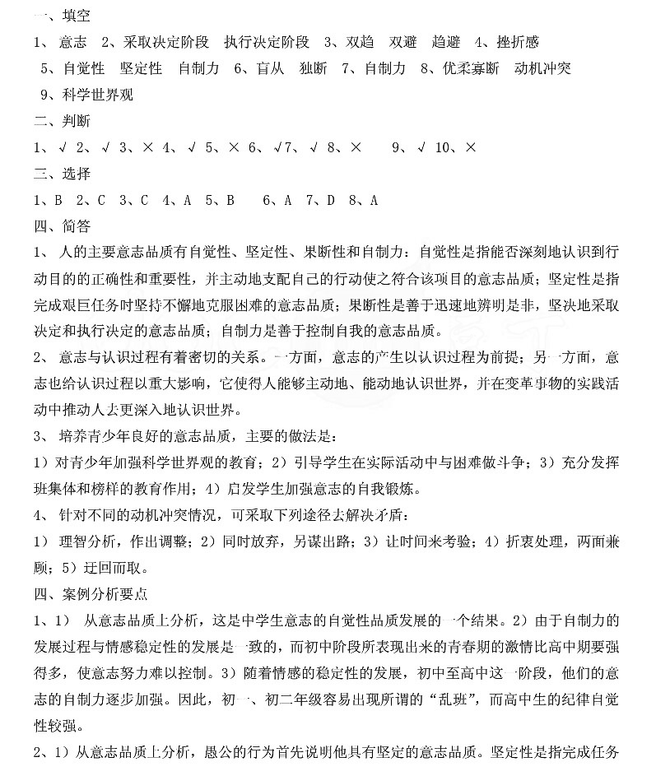
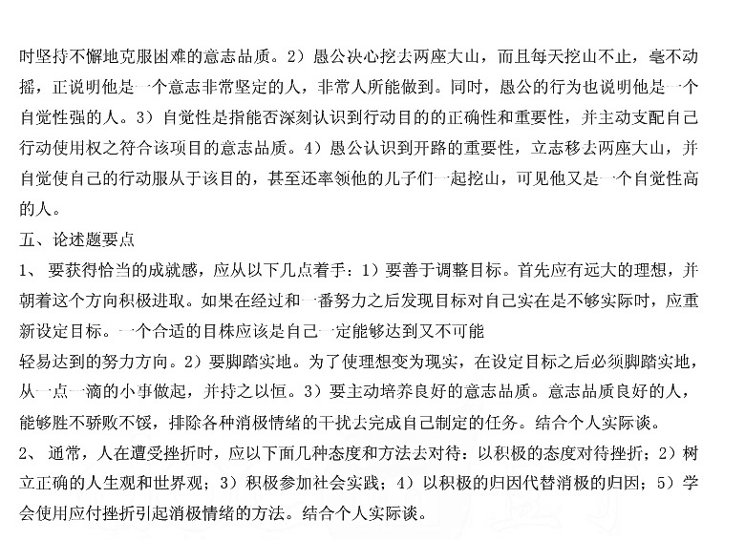
第八章
第九章
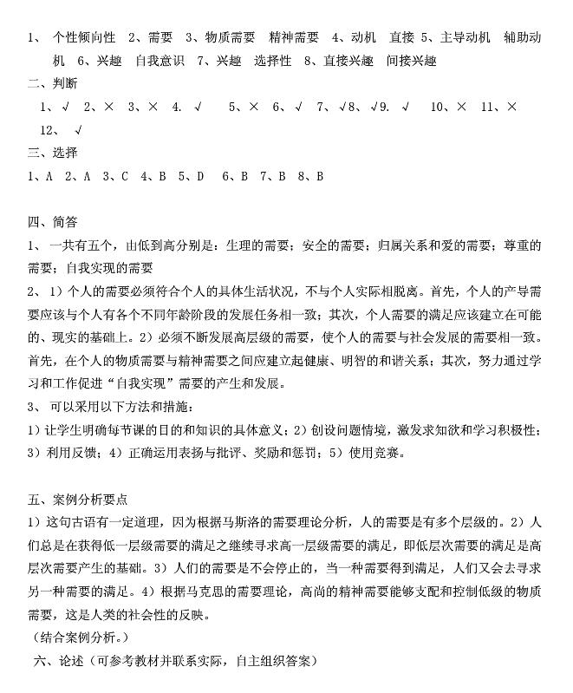
第十章
一、填空
1、 主体性 定向性 2、能力 3、常态分布 4、再造 创造性
二、判断
1、√ 2、× 3、× 4、×
三、选择
1、A 2、C 3、B 4、D
四、简答
能力的个别差异表现在三个方面：
1）发展水平上的差异；2）类型方面的差异；3）能力表现早晚的差异。
五、论述
影响能力形成和发展的因素有：
1）素质是能力发展的基本前提；2）早期经验可促使能力得到更快的发展；3）教学教育对能力的发展起着主导的作用；4）个人的努力是影响能力发展的重要因素。
培养能力应从以下几个方面入手：
1）重视早期教育，正确进行早期教育；2）通过教学活动培养学生的能力；在科技与课外活动中培养兴趣，促进能力的发展；4）注意能力的个别差异，因材施教。

第十一章1
一、填空
1、希波克拉底 2、兴奋 抑制 3、先天 、 4胆汁质、抑郁质
二、判断
1、√ 2、√ 3、× 4、×
三、选择
1、D 2、B 3、C
四、简答
1、 性格与气质关系密切，两者常常互相渗透，互相影响。

第十一章2
一、填空
1、性格 2、内倾型 外倾型 3、理智型 情感型 意志型 4、民主型、型放任、暴虐型
二、判断
1、√ 2、√
三、选择
1、A 2、B 3、C 4、B
四、简答
1、 在研究性格结构时，通常从四个方面进行分析：
1）对现实的态度方面的性格特征；2）意志方面的性格特征；3）情绪方
面的性格特征；4）理智方面的性格特征。
2、 培养青少年性格时，应根据影响性格形成和发展的因素，有针
对性地的做好以下几方面的工作：
1）及早重视良好性格的培养；2）树立好榜样；3）注意个别指导；
4）帮助学生 进行自我教育。
五、论述
论述提示：
1、从性格四个方面的结构上———即对现实的态度、意志、情绪、理智方面
分析自己的性格特点；
2、从影响性格形成和发展的因素上分析自己性格的形成过程——即家庭环境、
学校环境、社会实践和自我教育。

教育学答案

第一章

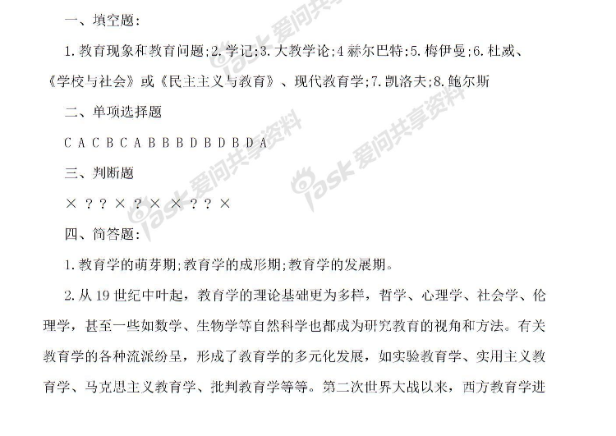
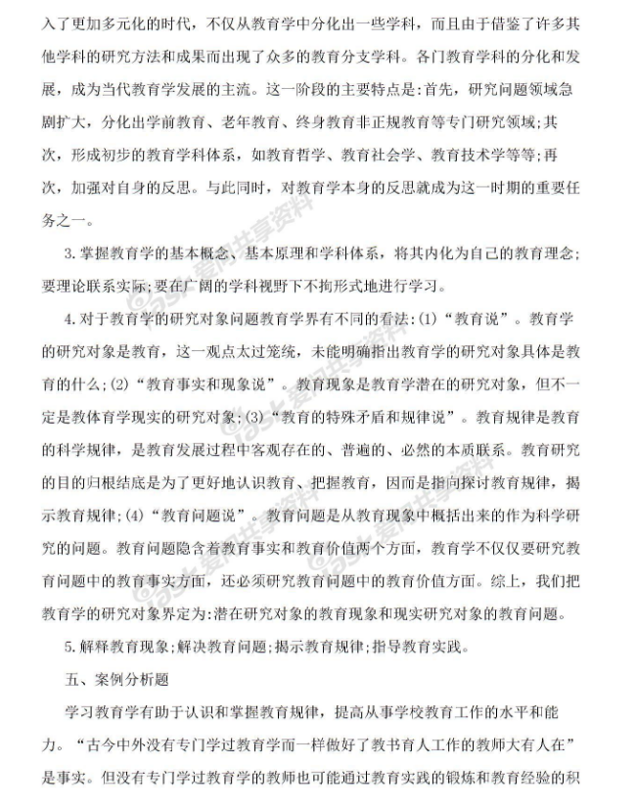
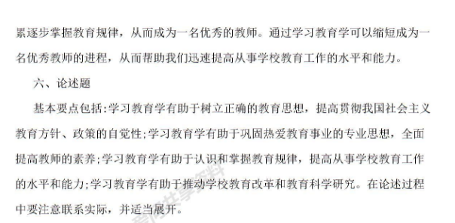
第二章
一、
1社会生产力发展水平 政治经济制度 社会文化
2经济功能 政治功能 文化功能
3政治经济制度
4生产力发展水平
二
BA D DC
CDBDB
C CB
三
√××√
四
1教育结构是指教育系统内各部分之间相互结合构成的状态，其主体是各级各类学校教育的结构。
2教育内容是根据学校的教育目的，经过选择和加工，通过教育者作用于受教育者的教育影响物。
3教育手段是指教育过程中使用的物质工具，它是作为物质传体和媒介存在于教育过程中的。
4是指教育在社会发展过程中所起的功用和能量。现代教育的社会功能不外乎是经济功能、政治功能和文化功能，其他功能都是在这三个基本功能的基础上派生或分化出来的。

五
1参考答案：
- 生产力发展水平制约着教育事业发展的规模和速度。
教育的发展取决千生产力发展水平为其提供的物质条件；
生产力发展水平对教育事业的发展提出需求。
- 生产力发展水平制约着人才培养的规格
- 生产力发展水平制约着教育结构和专业设置
（4） 生产力发展水平制约着教育的内容和手段
2参考答案：
（1）政治、经济制度决定着教育的领导权
（2）政治、经济制度决定着受教育权
（3）政治、经济制度决定着教育目的的制定
（4）政治、经济制度决定着教育内容的取舍
（5）政治、经济制度决定着教育体制

3参考答案：
- 社会文化传统对教育诸方面潜移默化的影响
- 社会文化水平对教育发展水平的影响
- 社会文化的传递、传播和变迁对教育发展的影响
- 社会文化内容对教育内容的影响

4参考答案：
（1）教育可以为经济发展提供现实的劳动力
（2）教育可以促进科学技术的“物化”
（3）教育可以促进科学技术的创新
5参考答案：
（1）教育培养一定阶级所需要的政治人才，直接为统治阶级服务
（2）教育可以促进国家的政治民主
教育为国家的政治民主奠定群众基础；
教育为国家的政治民主提供人才基础；
- 教育传播一定社会的思想意识形态，促进受教育者的“政治社会化”

6参考答案：
- 教育传递——保存文化的功能
- 教育传播——交流文化的功能
- 教育选择——提升文化的功能
- 教育创造——更新文化的功能

7参考答案：
因为:首先，教育为一定的政治、经济制度所决定，它只能在一定的政治、经济制度所规定的轨迹上发挥作用，不可能改变政治、经济制度发展的方向。所以，在一定的政治、经济制度发生根本变革之前，试图从教育人手推翻旧的社会制度的“教育救国论”是行不通的。其次，生产力与生产关系的矛盾运动是社会发展的根本动力，教育对社会基本矛盾运动的进程，只能起到加速或延缓的作用，它不能成为社会发展的根本动力。新中国成立前，国民党统治下的学校教育采取种种措施，严禁革命思想的宣传和残酷迫害革命的师生，虽然在一定程度上阻碍了革命的发展，但终究挽救不了国民党统治覆灭的命运。

8参考答案：
（1）教育的自身历史继承性
（2）教育与社会发展的不平衡性
（3）教育与其他社会意识形式的平行性
（4）教育在一定的条件下对经济发展起决定作用

六要点：
（1）教育可以为经济发展提供现实的劳动力
（2）教育可以促进科学技术的“物化”
（3）教育可以促进科学技术的创新
必须适当展开论述

第三章
一、
DDBAB
BCDDD
BBCAA
CABBC
DADB
二
1促进人的身心发展
2社会实践 能动性
3_认知 意向
4内发论_ 外铄论_ 多因素相互作用论
5个别差异
6_人自身的内在需要 孟子 弗洛伊德_ 格塞尔
7外在的力量 荀子 白板说 华生
8皮亚杰
9个体的内在因素与外部环境在个体活动中相互作用
10外铄论 多因素相互作用论
11阶段性 不平衡性 互补性__ _个别差异性
12_感知运算水平 前运算水平 _具体运算水平 _形式运算水平
13遗传素质_
三

三、简答题
1．个体身心发展的一般规律有：(1)个体身心发展的顺序性；(2)个体身心发展的阶段性；(3)个体身心发展的不均衡性；(4)个体身心发展的互补性：(5)个体身心发展的个别差异性。
2．学生个体身心发展受多种因素影响，主要的发展动力包括以下几个方面：(1)环境和教育的影响只是学生身心发展的外因，根据唯物辩证法的原理，“外因是变化的条件，内因是变化的根据，外因通过内因而起作用”。在同样的环境和教育条件下，每个学生发展的特点和成就，主要取决于他自身的态度，决定于他在学习、劳动和科研活动中所付出的精力。因此，学生个体的主观能动性是其身心发展的动力。
(2)客观环境不断向人们提出新的要求(任务、问题和困难等)，当这些客观要求为人所接受，就引起了人们的需求。这种需求分为生物方面的需求和精神方面的需求。需求与人的已有的心理发展水平构成了人的心理发展的内部矛盾，这种内部矛盾的活动，就是推动人们心理向前发展的内因或动力。
(3)人的主观能动性是通过人的活动表现出来的。离开人的活动，遗传因素、环境和教育所赋予的一切发展条件，都不可能成为人的发展的现实。人的活动包括生命活动、心理活动和社会实践活动。因此，从个体发展的各种可能变为现实这一意义上来说，个体的活动是个体发展的决定性因素。
当然，影响人发展的各种因素是相互作用的、相互影响的，它们共同作用于人的发展，构成了人持续发展的动力。
3．(1)为个体的发展提供了多种可能，包括机遇、条件和对象。(2)环境对个体发展的影响有积极和消极之分。(3)人在接受环境影响和作用时，也不是消极的、被动的。夸大环境对人的发展的作用，特别是环境决定论的观点，也是错误的。
4．学校教育对个体发展的特殊功能：(1)学校教育按社会对个体的基本要求对个体发展的方向与方面作出社会性规范；(2)学校教育具有加速个体发展的特殊功能；(3)学校教育，尤其是基础教育对个体发展的影响不仅具有即时的价值，而且具有延时的价值，(4)学校教育具有开发个体特殊才能和发展个性的功能。
5．教育可以提升人的地位，具体表现在以下四个方面：
(1)教育对人的价值的发现。人的价值是指人在世界中的地位得到肯定，人的作用得到发挥，人的尊严得到尊重。教育有责任不断提高人们对人自身价值的认识，提高人们对人与人、人与社会、人与自然关系的认识；教育要充分认识到人的生命价值，人的主体地位，人的个体的独特尊严。教育不仅要教给人们知识和技能，而且要教会人们驾驭知识技能，要教会人们怀疑和创新知识的能力。
(2)教育对人的潜能的发掘。人的潜能是人足以区别于动物的重要标志，是能够把人培养成为人的可能性或前提条件；而人的潜能的充分实现，必须通过教育、通过学习才有可能。在教学中，教师要充分认识到学生潜能存在的实际价值，尽可能地使学生的潜能得到发展，这是教育工作者应该努力追求的目标。
(3)教育对人的力量的发挥。人的力量包括人的身体力量和精神力量，而只有通过教育才能使人力即体力和心力得到应有的培养与发挥。在当前，我们必须通过教育和谐地发挥人的力量，逐步使每一个人都获得真正的全面发展。教育这一功能的充分发挥，必然有助于不断提升人的地位。
(4)教育对人的个性的发展。个性是指个体在社会实践活动中形成的独特性，个人化是指个体在社会活动中形成独特性、自主性和创造性的过程；而人的个性化的形成和实现依赖于教育的作用。教育具有促进人的个性化的功能，这主要体现在：教育可以促进人的主体意识的发展、可以促进人的个体特征的发展、可以促进人的个体价值的实现。在教学实践中，教师要注意发挥学生的主体性，要尊重学生的个体差异，帮助其充分开发内在的潜力并充分发展其特长；同时，教师还要使学生认识到自身的价值，增强创造生命价值的信心和力量，促使其个体价值和社会价值的实现。
6．初中教育的个体发展任务是：(1)在身体发展方面，要进行保健和青春期教育，让学生懂得青春期生理变化的必然性和意义；(2)在认知方面，应重视抽象思维和概括能力的培养；(3)在情意方面，应着重培养学生的道德思想和深刻的情感体验；(4)在自我教育能力方面，帮助学生形成较正确的自我认识，使学生掌握评价自我的多维标准。
7．(1)个体身心发展的概念。个体身心发展是指作为复杂整体的个体在从生命开始到结束的全部人生过程中，不断发生的变化过程，特别是指个体的身心特点向积极的方面变化的过程。这是人的各方面的潜在力量不断转化为现实个性的过程。
(2)人的身心发展特殊性的表现。①人的身心发展是在社会实践中实现的。人是社会的人，人是在社会环境中发展的。在社会环境中，不仅存在着与每个个体有不同性质、不同联系程度的各类群体，而且还存在着人的创造物和各种创造性工具。个体的人只有参与社会实践，才能生存与发展。认识人的身心发展的社会实践，可以使我们不仅重视学校教育的重要任务是促进人的社会化，重视学校教育活动的社会意义，加强学校与社会实践的关系，而且重视每个学生社会实践活动的质量。②人的身心发展具有能动性。人具有认识和改造外部世界的能力，这已经使人超越了动物界，人还具有认识和改造自己的能力。人具有自我意识，发展到一定阶段的人，具有规划自己的未来和为未来的发展创造条件的能力。人的能动性能否更好地发挥，是一个人的发展能否达到较高水平的重要因素。对人的潜在能力的充分信任，对社会实践在人的发展中重要作用的高度重视，以及对发展主体自我意识在人的发展中的价值的清醒认识，是学校教育个体发展功能正常发挥的重要认识前提，也是我们教师在教育活动中促进学生发展的基本要求。
论述题
1．(1)小学生的观察常注意一些他们感兴趣的、新鲜的东西，而忽略主要的东西。低年级学生还缺乏观察兴趣和系统性；(2)小学生的记忆以形象记忆为主，逻辑记忆较为薄弱；(3)小学生的有意注意不断发展，但无意注意仍起着作用，注意的稳定性较差；(4)小学生的思维正处于由具体形象思维向抽象逻辑思维过渡阶段，抽象思维能力相对较差；(5)小学生情感的倾向性、深度、稳定性及效能各方面产生了变化，但道德感较模糊；(6)自我意识有了一定的发展，但水平还很低。
2．小学教育的具体任务是：(1)根据童年期儿童的生理发展水平，引导他们进行系统学习，但不应过度疲劳和过度紧张。培养学生良好的学习习惯，促进身心健康发展。(2)培养小学生有目的、有顺序地进行观察，引导儿童从知觉事物表面特征发展到知觉事物的本质特征。不断向学生提出要求并及时提示，使小学生的有意注意得到发展。在教学中要帮助学生逐步发展逻辑思维能力，培养小学生的自我意识和自我评价能力。(3)培养小学生初步的分辨是非的能力，逐步发展儿童对道德的理解能力，逐步学会科学地看待社会和人生问题。
3．个体身心发展的水平受多种因素的影响，主要包括：遗传素质、成熟、环境、学校教育及个体主观能动性。
(1)遗传对个体身心发展的影响：遗传是指从上代继承下来的生理解剖上的特点，如机体的结构、形态、感官和神经系统等的特点，也叫遗传素质。遗传对个体身心发展具有重要的影响，具体表现在：①遗传素质是人的身心发展的前提，为个体的身心发展提供了可能性。②遗传素质的差异对人的身心发展有一定的影响作用。③遗传在人的发展中的作用是不能夸大的。遗传素质不能预定或决定人的发展，不能夸大遗传的作用。
(2)成熟对个体发展的影响。成熟是指儿童个体生长发育的一种状况，指个体的生理和心理机能与能力都达到比较完备的阶段，即已由儿童成长发育为成人。其主要标志是：生理方面具有生殖能力，心理方面具有独立自主的自我意识。人的机体的成熟程度制约着身心发展的程度和特点，它为一定年龄阶段身心特点的出现提供了可能和限制。
(3)环境对个体发展的影响。环境泛指个体生活中，影响个体身心发展的一切外部因素。环境对个体的影响主要表现在以下几个方面：①环境为个体的发展提供了多种可能，包括机遇、条件和对象。②环境对个体发展的影响有积极和消极之分。③人在接受环境影响和作用时，也不是消极、被动的。
(4)学校教育对个体发展的特殊功能。学校教育是由承担教育责任的教师和接受教育的学生共同参与和进行的，学校教育的环境具有极大的人为性，具有明确的目的、有指定的教育内容与活动计划、有系统的组织和特殊的教育条件。学校在影响人的发展上具有独特的功能，具体体现在：①学校教育按社会对个体的基本要求，对个体发展的方向与方面做出社会性规范。②学校教育具有加速个体发展的特殊功能。③学校教育，尤其是基础教育对个体发展的影响不仅具有即时的价值，而且具有延时的价值。③学校教育具有开发个体特殊才能和发展个性的功能。然而，学校教育对个体发展特殊功能的发挥，不是没有条件的。教育既不能超越它所依存的社会条件，也不能违背儿童身心发展的客观规律及年龄阶段去任意地决定人的发展。它要求学校按照教育规律办事，并且积极协调各方面的影响。
(5)个体主观能动性的巨大作用。个体在与环境之间相互作用中所表现出来的个体主观能动性，是促进个体发展从潜在的可能状态转向现实状态的决定性因素。个体的主观能动性从过程结构的角度看，包括活动主体的需要与动机、指向的客体对象，活动的目的、内容、手段与工具，行为程序、结果及调控机制等基本要素。从活动水平的角度看，由生理、心理和社会三种不同层次和内容的活动构成。每一层次的活动对个体身心的发展都具有特殊的和整体性的影响。
总之，影响人的身心发展的各种因素是相互作用、相互影响的，它们共同作用于人的发展，构成了人持续发展的动力。
、

第四章
一、选择题
1.A 2.A 3.B 4.C 5.C 6.B 7.C 8.B 9.A 10.C 11.B 11.C 13.B 14.B 15.B 16.A 17.D
二、填空题
1.教育目的、评价作用 2.根本性问题 3.国家的教育目的、各级各类学校的培养目标、教师的教学目标 4.培养目标 5.普通和特殊 6.具体与抽象 7.社会性 8.精神和身体、个体性、社会性 9.社会条件 10.马克思关于人的全面发展学说基础上的 11.提高学生感受美的能力 12.创新精神和能力的新一代人才 13.创新精神和创新能力 14.重视创新精神能力的培养

第六章
答案： 一、选择题
I．B 2．D 3．C 4．B ５．D 6． B 7． D 8．A 9．D 10．A
11．A 12．A 13．B 14．D 15．A 16．D 17．C 18．C 19．C 20．C
21．D 22．A 23．C 24．A 25．B 26．A 27．Ｂ 28．B 29．A 30．A
31．B 32．B 33．D 34．C 35．A 36．C 37．C 38．A 39．D
答案： 填空题
1．课程 2．课程改革 3．对社会的研究 4．确定课程目标 5．克伯屈 6．研究
7．儿童 8．潜在（隐性） 9．教科书 10．课程计划 l1．国家课程 I2．选修课 13．特色课 l4．教科书 15．周学时 16．教学大纲（课程标准） 17．教学 (课程计划) 18．本文部分 19．学程式 20．培养目标 21．基础因素 22．课程评价 23．课 24．普遍性 25．课程的设置 26．生理适宜原则

第七章
ABBCA
ABDBA
DBCCB
AACBA
B

第十四-十六章
一、单项选择题
1～5：ADDAA，6～10：BAACC，11～15：ADBCC，16～20：BADBC，21～25：CDBCB，
26—30：BDAAA，
1.BCDE 2.ABCDE 3.ABCDE 4.ADE 5.ABCE 6.ABCDE 7.ACD 8.ABD 9.BCDE 10.ABCD 11.ABCDE 12.ABC 13.ABCD 14.BCD 15.AB 16.ACD 17.ABCD 18.ABCD 19.ABCD 20.ABCD 21.ABCDE 22.ABCDE 23.ABC 24.ABDE 25.ABCDE 26.CD 27.BCD 28.ADE 29.BDE 30.ABCDE
第十八章
一、单项选择题
1—5：ABBCB，6—10：ACAAD，11—15：ACBAD，16—20：CCACB，21—25：CDACB，
26—30：CACBD，31—35：ACBAD

